**实验五：网络数据的解析**

**——1801090006郭盈盈**

**2020.04.05**

1. **实验题目**

请依据文档资料，分析给出的data.dat文件（可使用Hex Editor Neo这款二进制编辑工具），即以**太网数据帧（前80B）**的内容，自行编写一个程序，使其可以解析出data.dat文件中的**目的MAC地址**、**源MAC地址**、**类型**以及**整个IP分组首部结构**的内容并显示出来。

需要注意的是，**IP**地址需要以**点分十进制**的结构表示，**MAC**地址则遵循其**十六进制**的写法结构表示即可。

编程语言不限，提交时请提交**实验报告**以及**源代码**文件。

1. **相关知识**

以太网数据帧结构

以太帧起始部分由前同步码和帧开始定界符组成，后面紧跟着一个以太网报头，以 MAC 地址说明目的地址和源地址。以太帧的中部是该帧负载的包含其他协议报头的数据包，如 IP 协议。  
  
以太帧由一个 32 位冗余校验码结尾，用于检验数据传输是否出现损坏。以太帧结构如图所示。

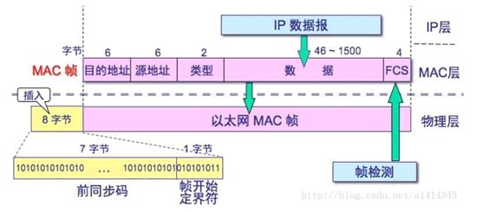

上图中每个字段的含义如下表所示：

|  |  |
| --- | --- |
| **字段** | **含义** |
| 前同步码 | 用来使接收端的适配器在接收 MAC 帧时能够迅速调整时钟频率，使它和发送端的频率相同。前同步码为 7 个字节，1 和 0 交替。 |
| 帧开始定界符 | 帧的起始符，为 1 个字节。前 6 位 1 和 0 交替，最后的两个连续的 1 表示告诉接收端适配器：“帧信息要来了，准备接收”。 |
| 目的地址 | 接收帧的网络适配器的物理地址（MAC 地址），为 6 个字节（48 比特）。作用是当网卡接收到一个数据帧时，首先会检查该帧的目的地址，是否与当前适配器的物理地址相同，如果相同，就会进一步处理；如果不同，则直接丢弃。 |
| 源地址 | 发送帧的网络适配器的物理地址（MAC 地址），为 6 个字节（48 比特）。 |
| 类型 | 上层协议的类型。由于上层协议众多，所以在处理数据的时候必须设置该字段，标识数据交付哪个协议处理。例如，字段为 0x0800 时，表示将数据交付给 IP 协议。 |
| 数据 | 也称为效载荷，表示交付给上层的数据。以太网帧数据长度最小为 46 字节，最大为 1500 字节。如果不足 46 字节时，会填充到最小长度。最大值也叫最大传输单元（MTU）。 在 Linux 中，使用 ifconfig 命令可以查看该值，通常为 1500。 |
| 帧检验序列 FCS | 检测该帧是否出现差错，占 4 个字节（32 比特）。发送方计算帧的循环冗余码校验（CRC）值，把这个值写到帧里。接收方计算机重新计算 CRC，与 FCS 字段的值进行比较。如果两个值不相同，则表示传输过程中发生了数据丢失或改变。这时，就需要重新传输这一帧。 |

IP分组首部结构

当提交给数据链路层进行传送时，一个IP分片或一个很小的无需分片的IP数据报称为分组。数据链路层在分组前面加上它自己的首部，并发送得到的帧。  
IP只考虑它自己加上的IP首部，对报文本身既不检查也不修改 (除非进行分片)。下图显示了IP首部的结构。下图包括ip结构中各成员的名字，Net/3通过该结构访问IP首部。  
47-67因为在存储器中，比特字段的物理顺序依机器和编译器的不同而不同，所以由#if s  
保证编译器按照IP标准排列结构成员。从而，当Net/3把一个IP结构覆盖到存储器中的一个IP分组上时，结构成员能够访问到分组中正确的比特。

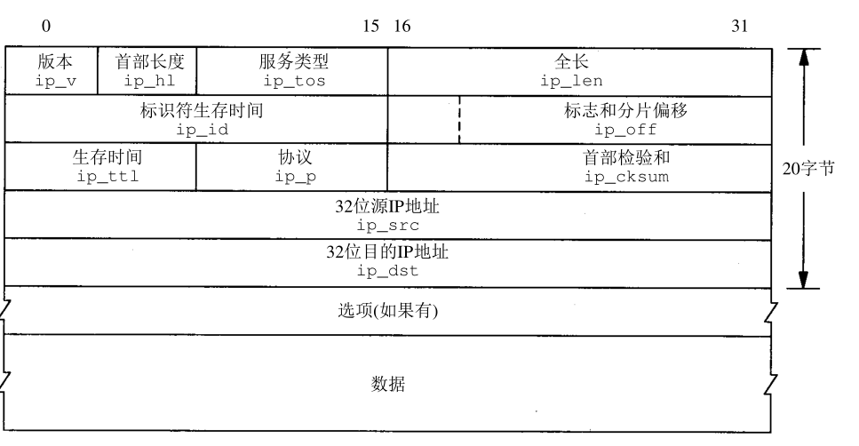

IP首部中包含IP分组格式、内容、寻址、路由选择以及分片的信息。  
IP分组的格式由版本ip_v指定，通常为4；

首部长度ip_hl，通常以4字节单元度量；

分组长度ip_len以字节为单位度量；

传输协议ip_p生成分组内数据；

ip_sum是检验和，检测在发送中首部的变化。  
标准的IP首部长度是20个字节，所以ip_hl必须大于或等于5。大于5表示IP选项紧跟在标准首部后。如ip_hl的最大值为15(24-1)，允许最多40个字节的选项(20+4 0=60)。IP数据报的最大长度为65535(216-1)字节，因为ip_len是一个16bit的字段。下图是整个构成。

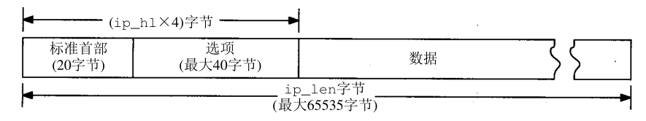

因为ip_hl是以4字节为单元计算的，所以IP选项必须常常被填充成4字节的倍数。

1. **实验步骤与结果分析**

**将文件转换为txt文件**

**代码**

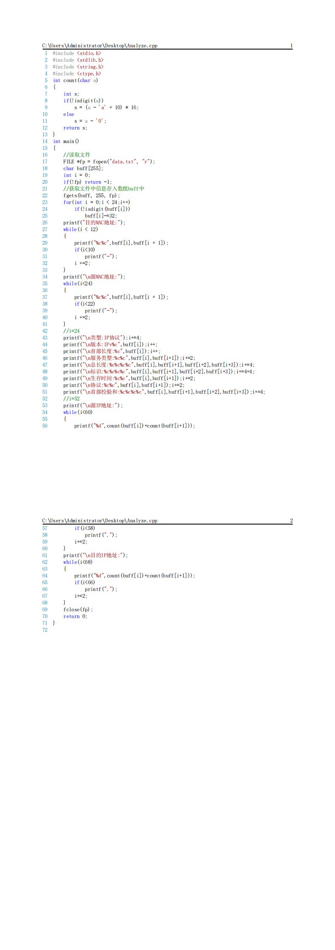





**结果**

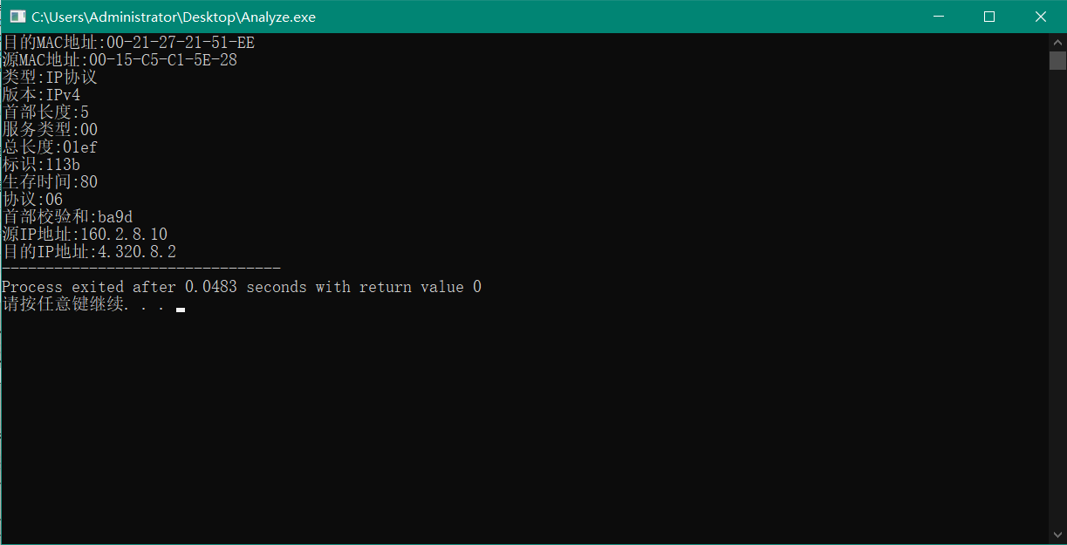

**四、实验收获与总结**

认识了以太网数据帧结构和IP分组首部结构，通过程序解析其中的内容。